Ребенок 4-го года жизни, – какой он?
Характерное для младшего дошкольника «я сам» отражает появление у него новой потребности в самостоятельных действиях, а не фактический уровень возможностей. Поэтому задача взрослых - поддержать стремление к самостоятельности, не погасить критикой неумелые действия ребенка, не подорвать его веру в собственные силы, высказывая нетерпение по поводу его медленных и неумелых действий.
Необходимо помочь каждому ребенку заметить рост своих достижений, ощутить радость переживания успеха в разнообразной детской деятельности: «Я - молодец!»

Ребенок 4-го года жизни особенно нуждается в эмоциональной поддержке взрослых. Он стремится получить одобрение, похвалу, ласку. Ощутив внимание и любовь окружающих взрослых, младший дошкольник становится боле уверенным и общительным.
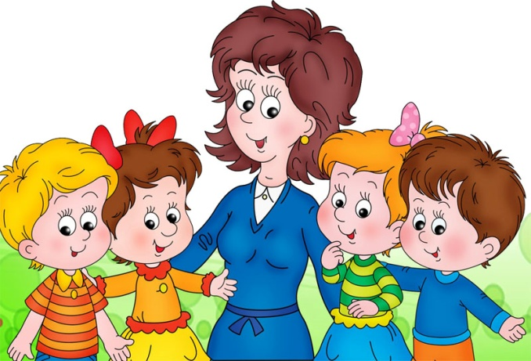
В младшем дошкольном возрасте начинает активно проявляться потребность в познавательном общении со взрослым. О чем свидетельствуют многочисленные вопросы, которые задают дети.
Важно ежедневно общаться с ребенком, поощрять его познавательную активность, развивать стремление к наблюдению, сравнению, обследованию свойств и качеств мира окружающих предметов и объектов.

